Gráfico 1. Evolución de la lista de espera de consultas con el especialista.
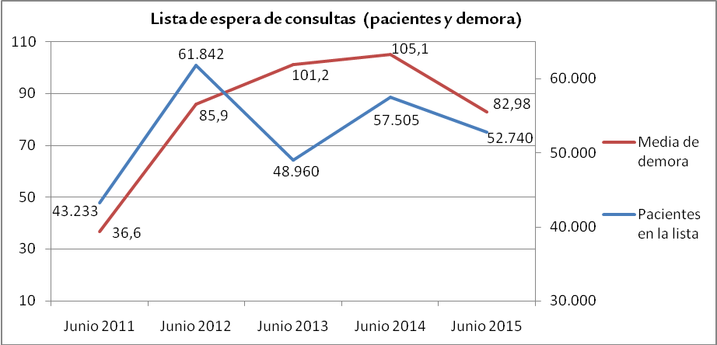

Tabla 1. Número de pacientes que esperan especialista, por hospitales.
Centros hospitalarios | Número de pacientes
Centros hospitalarios | 2011 | 2015
Hospital Universitario Son Espases | 16.792 | 10.245
Hospital Son Llàtzer | 4.697 | 13.505
Hospital de Manacor | 6.184 | 9.806
Hospital Comarcal de Inca | 5.338 | 9.675
Hospital General Mateu Orfila | 4.343 | 2.744
Hospital Can Misses | 4.096 | 5.975
Hospital de Formentera | 261 | 127
Hospital Sant Joan de Déu | 1.269 | 74
Hospital de Cruz Roja | 253 | 341
Policlínica Miramar | 0 | 248
Totales | 43.233 | 52.740

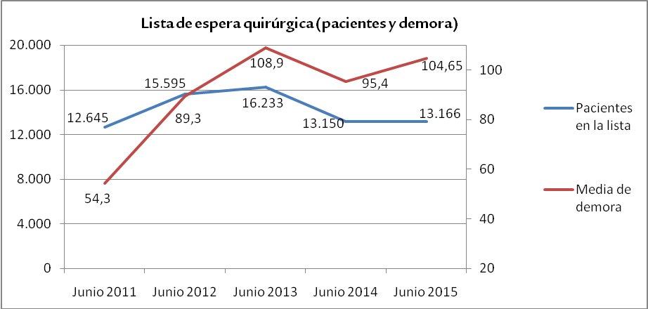

Tabla 2. Número de pacientes que esperan para una intervención quirúrgica, por hospitales.
Centros hospitalarios | Número de pacientes
Centros hospitalarios | 2011 | 2015
Hospital Universitario Son Espases | 4.188 | 3.857
Hospital Son Llàtzer | 2.653 | 3.092
Hospital de Manacor | 1.566 | 1.811
Hospital Comarcal de Inca | 1.418 | 1.096
Hospital General Mateu Orfila | 1.078 | 1.344
Hospital Can Misses | 1.125 | 1.420
Hospital de Formentera | 11 | 10
Hospital Sant Joan de Déu | 487 | 214
Hospital de Cruz Roja | 119 | 153
Policlínica Miramar | 0 | 169
Totales | 12.645 | 13.166

Tabla 3. Número de pacientes que esperan una prueba radiológica, por hospitales.
Centros hospitalarios | Número de pacientes
Centros hospitalarios | 2011 | 2015
Hospital Universitario Son Espases | 7.310 | 7.094
Hospital Son Llàtzer | 4.711 | 14.944
Hospital de Manacor | 2.719 | 3.227
Hospital Comarcal de Inca | 2.203 | 3.408
Hospital General Mateu Orfila | 3.264 | 4.331
Hospital Can Misses | 830 | 2.876
Hospital de Formentera | 7 | 2
Hospitales concertados | 0 | 453
Totales | 21.044 | 36.335

